|  |
| --- |
|  |
| Практика 4 по ОИБ |
| Шифрование на Windows |

|  |
| --- |
| Кочалиев Расим Рустемович  10.10.2020 |

# Задание №1

# 

1. Создал папку “Для шифрования”, внутрь папки поместил текстовый документ, в котором находятся моя фамилия и дата выполнения. 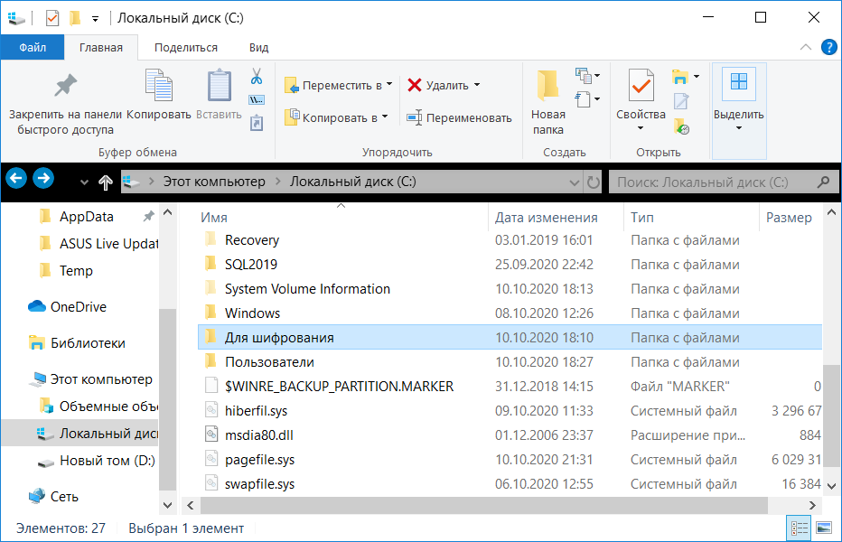
2. Производится шифрование данных самой папки и вложенных в нее документов. 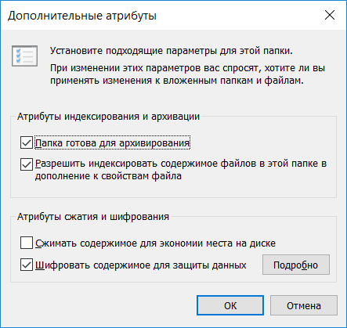
3. Получаем зашифрованные данные 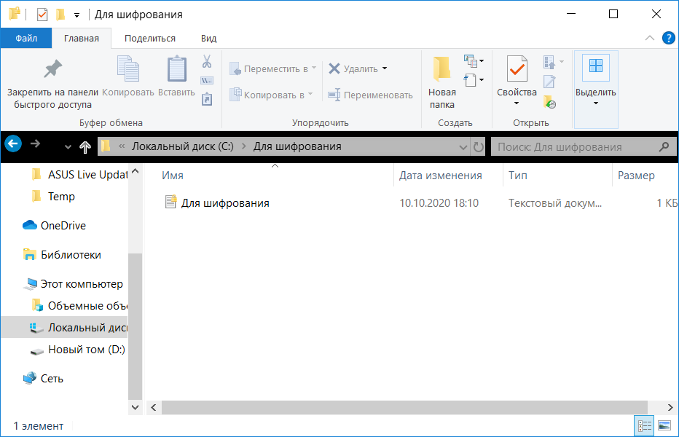
4. Если попытаемся зайти с другой учетной записи и посмотреть этот файл, то у нас ничего не получится.
5. Попробуем передать копию ключа. Вводим команду certmgr.msc.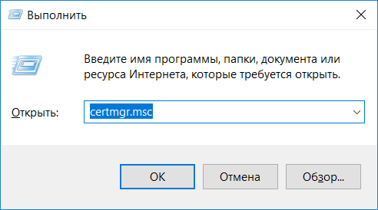
6. Появляется вот такое окно тут выбираем папку личное, потом переходим в папку сертификаты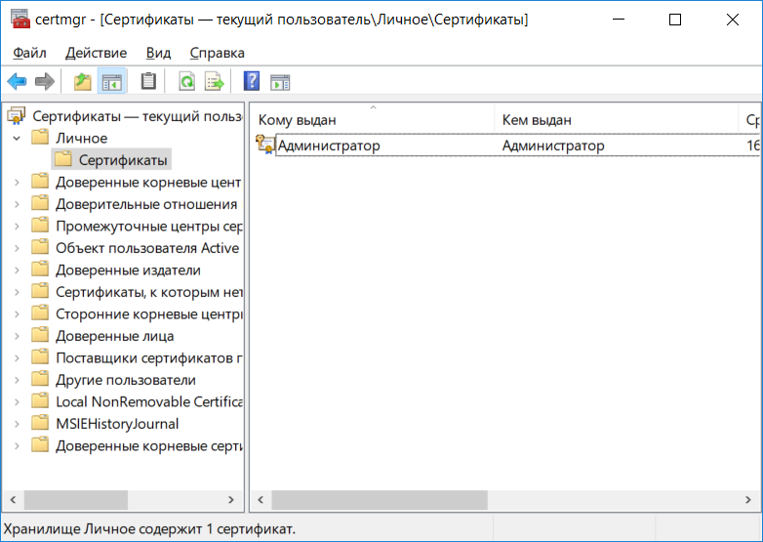
7. Создание тома при помощи мастера создания томов VeraCrypt